Symfony es el framework PHP más popular del mundo. Incluye todo el conjunto de herramientas utilizadas para desarrollar rápidamente aplicaciones web, a la vez, no impone absolutamente nada a su aplicación.

Symfony es un conjunto de componentes independientes. A su vez, conectándose entre sí, todos los componentes generan una plataforma web, un ecosistema único.

La primera versión de Symfony se creó en octubre de 2005 y una de sus curiosidades es que Yahoo lo eligió como su framework PHP de desarrollo, con el que construyó Yahoo Bookmarks el cual será explicado mas adelante

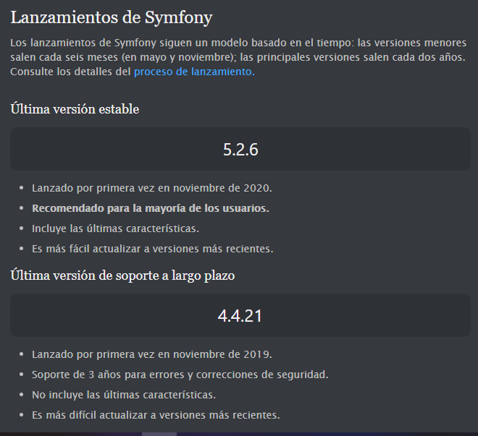

Verde: tiempo en se le a dado soporte

Amarillo: tiempo estimado para encontrar posibles errores y solucionarlos

Rojo: versiones desechadas

Gris próxima versión